BENCHMARK评测框架

# 一、系统质量测评

BENCHMARK通用基准测试框架用于区块链数据处理平台的定量分析，测评标的是带有完整智能合约的区块链系统。

## 1.测试分层

BENCHMARK根据区块链软件栈的逻辑性将区块链系统抽象为4个层次[1]。

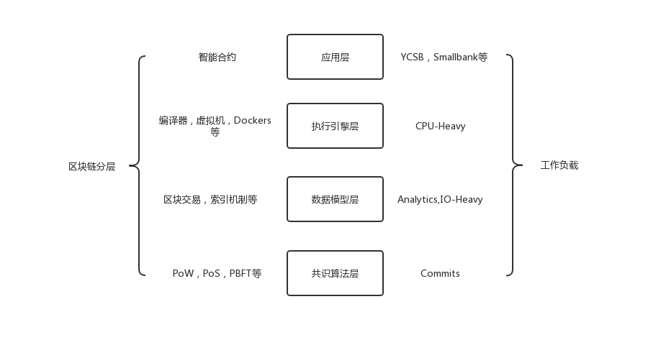

### 1.1应用层

包含区块链应用程序类，如智能合约等。

### 1.2执行引擎层

包括执行智能合约的运行环境细节，如编译器、虚拟机、docker等。

### 1.3数据模型层

包含区块链数据的结构、内容和操作。

### 1.4共识算法层

共识层的作用是使系统中的所有节点对区块链内容达成一致。

## 2.工作负载

BENCHMARK将提供用于评估应用层、执行引擎层、数据模型层和共识算法层的基准工作负载。

### 2.1应用层基准工作负载

数据库工作负载：

YCSB：广泛用于评估NoSQL数据库，为此BENCHMARK将对应实现一个简单的键值对存储智能合约。负载客户端基于YCSB驱动程序将一定数量的记录加载到每个存储，并支持具有不同读写比率的请求。

Smallbank：OLTP应用的一个流行基准负载，BENCHMARK将通过智能合约实现将资金从一个账户转移到另一个账户。

其他工作负载：

EtherId：一个流行的域名注册智能合约。

Doubler：金字塔销售智能合约。

WavesPresale：通过众筹形式实现代币销售的智能合约。

### 2.2执行引擎层基准工作负载

CPUHeavy：通过智能合约实现在一个大数组上的快速排序算法来评测执行引擎层的计算效率。

### 2.3数据模型层基准工作负载

Analytics：类似OLAP的工作负载。主要执行类似scan和aggregate的查询。

Q1:计算区块i和区块j之间确认的事务数量总和。

Q2:计算限定条件（指定账户）下区块i和区块j之间包含最大交易值的事务。

IOHeavy：关注磁盘存储性能。通过调用执行大量本地状态随机写入和随机读取到的智能合约来评估区块链的IO性能。

### 2.4共识算法层基准工作负载

DoNothing：智能合约接受事务作为输入，并简单地返回。合约执行过程中只触发执行层和数据模型层的最小操作数，因此整体性能将由共识算法层的效率决定。

## 3.测评实现

BENCHMARK将会采用一些基准工作负载作为输入，并根据用户定义的配置将事务发送到区块链系统。BENCHMARK会收集运行时的统计数据并予以展示。

### 3.1应用层测评

#### 3.1.1吞吐量（Throughput）

每秒成功执行的事务数量。一个工作负载可以配置多个客户端，每个客户端多线程发送请求，保证区块链系统处于工作饱和状态。

示例：在基准工作负载下，测试Tera区块链系统在8个服务器节点和8个并发客户端运行5分钟的峰值性能。选定两个benchline系统：一个传统数据库系统如H-Store，一个共识机制相近的知名区块链系统如Ethereum。

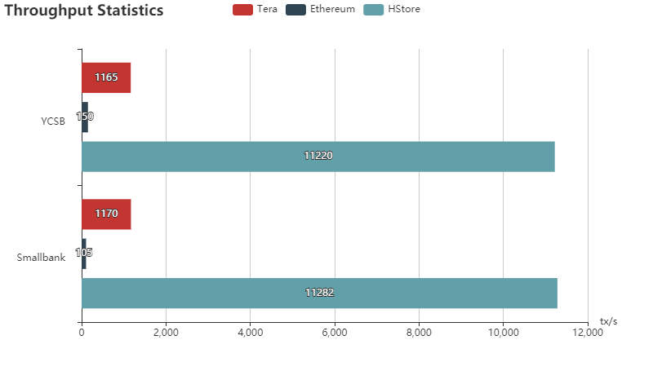

测试输出样图

#### 3.1.2延迟（Latency）

每个事务处理的反应时长。在评测过程中，在上一个事务处理完成返回结构之后，它才会发送新的事务请求。

示例：在基准工作负载下，测试Tera区块链系统在8个服务器节点和8个并发客户端运行5分钟的峰值性能。选定一个benchline系统：如共识机制相近的知名区块链系统如Ethereum。

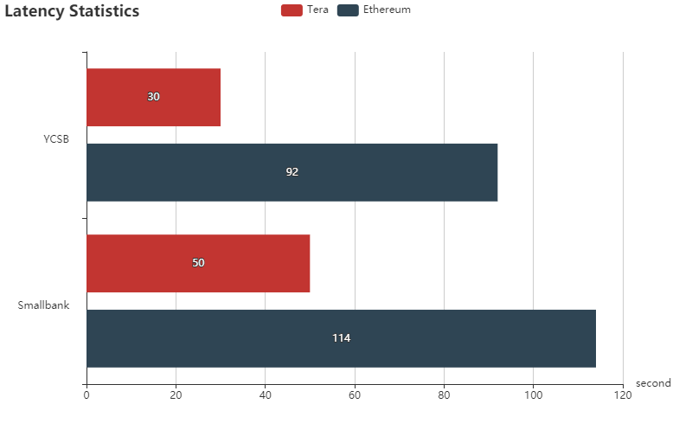

测试输出样图

#### 3.1.3扩展性（scalability）

当增加节点数量和并发工作负载数量时，吞吐量和延迟的变化。

示例：在基准工作负载YCSB下，测试Tera区块链系统与benchline系统在相同数量服务器节点和客户端的扩展性。选定一个benchline系统：如共识机制相近的知名区块链系统如Ethereum。

具体方法：逐步增加节点，看网络吞吐量变化。

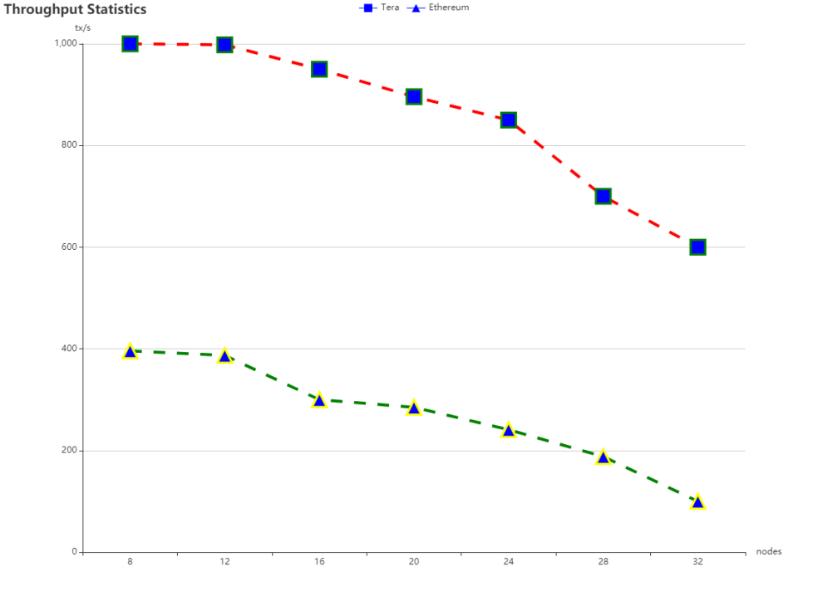

测试输出样图

延迟测试与上图类似，具体方法：逐步增加节点，看网络延迟变化。

#### 3.1.4容错性（fault tolerance）

在节点故障期间，吞吐量和延迟的变化。我们模拟系统崩溃、网络延迟和随机的信息损毁。

示例：在提供8个并发客户端的情形下，分别让系统运行12个和16个服务器节点超过5分钟。在第250s，人工关闭4个服务器节点。查看吞吐量性能变化。选择一个benchline。

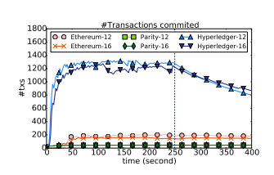

#### 3.1.5安全性（security）

主分支中包含的区块总数与确认区块的总数之间的比率。比率越低，系统就越不容易受到注入双重支付或私自挖矿的影响。

示例：在8个并发客户端和8个服务器节点环境下，在第100s内创建网络分区，持续150s，将分区大小设为原有网络的一半。观察达成一致的区块数量占总区块数量的比例。选择一个benchline。

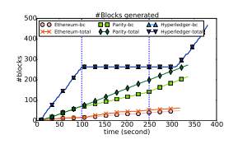

由攻击造成的区块链分叉，在第100s开始将网络分为两部分，并持续150s。*-total表示在区块链*中生成的区块总数，*-bc表示在区块链*中达成一致的区块总数。

可添加各类攻击，如：女巫攻击，长程/短程攻击，DDos攻击，溢出攻击等

### 3.2执行引擎层测评

启功一个客户端和一台服务器节点。

示例：部署基准工作负载CPUHeavy智能合约。合约使用快速排序算法对数组进行排序，分别输入1M,10M,100M数据，测量执行时间和服务器内存峰值使用情况。选择一个benchline:如共识算法相近的Ethereum。

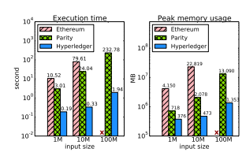

### 3.3数据模型层测评

启动一个客户端和一台服务器节点。

示例：部署基准工作负载IOHeavy智能合约。合约执行一些键值元组的读和写操作。如分别输入0.8M，1.6M,3.2M,6.4M,12.8M个元组，记录读写操作的吞吐量和磁盘使用情况。

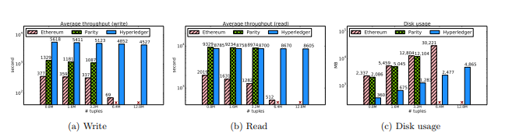

示例：Analytics工作负载（可选）

Q1:计算区块i和区块j之间确认的事务数量总和。

Q2:计算限定条件（指定账户）下区块i和区块j之间包含最大交易值的事务。

每个系统初始化12万个账户，并且每个账户都有一个固定的余额。随后，账户间发起交易，将它们装入10万个块，平均每个区块包含3个事务，每个事务将一个值从一个随机账户转移到另一个随机账户。最后执行上述Q1和Q2两个查询，记录执行时间。

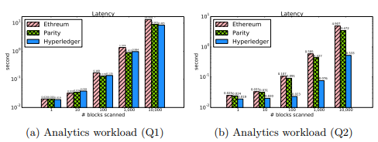

### 3.4共识算法层测评

示例：在8个并发客户端和8个服务器节点的情形下，部署接受事务请求并立即返回的DoNothing智能合约。并与YCSB和Smallbank的吞吐量进行比较。DoNothing吞吐量比其他基准工作负载增加的部分，即为其他基准工作负载事务执行所占的开销。比如，Ehereum中DoNothing的吞吐量比YCSB增加了10%，这意味着YCSB事务的执行占了10%的开销。

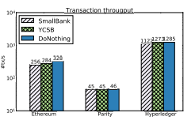

## 实验环境

节点集群数量：

节点配置：

操作系统：

带宽限制：

Benchline:Ethereum(PoW)，Hyperledger(PBFT),Tezos(PoS)

# 代码测评

1. 查重
2. 模块化程度

# 生态测评

1. 通证激励模型
2. Dapp生态

## 参考文献:

[1]<https://www.comp.nus.edu.sg/~ooibc/blockbench.pdf>

[2]<https://www.meti.go.jp/english/press/2017/pdf/0329_004a.pdf>